Arany János: Pázmán lovag
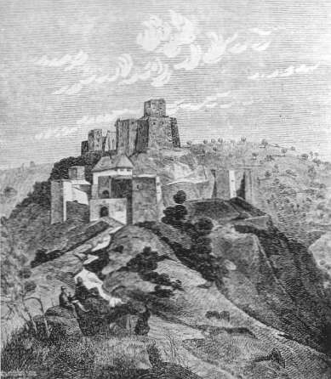
A Pázmán lovag a komédia kisebbszerű világteremtését, harmonizáló eljárásait alkalmazza. A főhős vára öblös, romános-régies, a gazda maga is kissé avitt, értetlenkedő, dohogó-zsörtölődő; nem túl ifjú, nem túl eszes, és nem is túl vitéz figura. Felesége szép és fiatal, talán kissé kikapós is, mindenesetre - nomen est omen - Éva névre hallgat; nem csoda, ha a feje búbján „holdvilág”- ot viselő férj féltékeny a végtelenségig. A komédia e fekete bárányán persze jókat lehet kacagni. Az elszenvedett sérelem miatt egyfolytában dúl-fúl (asszonyt bezár, kulcsot őriz, ajtónállókat lök-taszigál), az őt körülvevő szituációt azonban egyáltalán nem ismeri föl.
A sziporkázóan szellemes balladai párbeszéd során a bohóc-király az értetlent adja, Pázmán rovására élcelődik, s a tettetésben rejlő iróniát alighanem mindenki elérti a lovagot leszámítva.
Az összecsapást a féltékeny bajnok akarja, provokálja ki, s az uralkodó úgy kipenderíti a nyeregből, hogy szinte puffan. De azért nem kell nagyon megijednünk. Komédiában igazi, komoly baj nem történhetik, legvégül még ez az ügyefogyott, értetlenkedő figura is jól jár. A magyarok vidám, ifjú királya nemcsak vitéz, asszonyszíveket hódító és jó humorú, de igazságos-méltányos is. A párviadalban alul maradt lovagot birtokadománnyal kárpótolja, s az öreg megvidámodva, együgyűségében megbékélve, a derekas alattvalói hála szólamát hajtogatva kocog, érkezik haza „Kérdi Éva ezt is, azt is, / - - Úgy jő neki, mint egy álom - - / De a férje mind ezt hajtja: / „Tartsa Isten jó királyom!”

KAPCSOLÓDÁS (kattintson):

